Lévis, 23 octobre 2012,

À qui de droit,

Bonjour, je me nomme Thomas Rajotte. Je suis étudiant au doctorat en éducation à l’Université du Québec à Rimouski, campus de Lévis. Je vous écris afin de soumettre un article scientifique à votre revue. Le manuscrit que je vous envoie est original et inédit. La méthodologie de recherche mise de l’avant dans cet article a été approuvée par le comité d’éthique de l’UQAR (CÉR-62-339). À l’égard de cet article, j’agis en tant que premier auteur et M. Dominic Voyer, professeur à la faculté d’éducation de l’UQAR, agit en tant que co-auteur.

Si vous acceptez que l’article soit publié, je m’engage à m’investir activement en collaboration avec vos reviseurs afin de m’assurer que le document réponde aux critères et aux standards de votre revue scientifique.

D’autre part, considérant que l’article soit accepté, je m’engage à céder les droits de publication première, ainsi que les droits d’auteur pour le matériel externe au manuscrit à la Revue Canadienne des jeunes chercheur(e)s en éducation. De plus, je m’engage à ne pas publier et à ne pas reproduire l’article sous quelque forme que ce soit, intégralement ou en partie, et ce, pour une période d’un an après la date de publication. En dernier lieu, si vous soutenez ma démarche, je suis prêt à m’engager à traduire intégralement le texte du français vers l’anglais.

J’espère collaborer avec vous dans un futur rapproché,
Au plaisir,

Bien à vous,

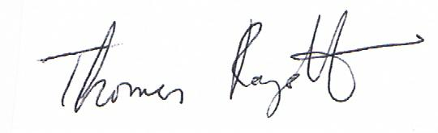
Thomas Rajotte

